Дистанционное обучение в детском саду для старшая группы «Дома некогда скучать» на тему недели: «Встречаем птицы»
Дистанционное обучение «Дома некогда скучать!»
Дистанционное обучение дошкольников по теме недели «Встречаем птиц»
В силу сложившихся обстоятельств мы оказались перед необходимостью реализовывать обучение дистанционно.
Для того чтобы Ваша самоизоляция совместно с детьми дома проходила полезно, активно и плодотворно предлагаю Вашему вниманию дистанционное обучение детей средней группы «№ 9»
Дистанционное обучение предполагает рекомендации для родителей по воспитанию и обучению детей. Это задания, упражнения и игры с детьми для занятий дома по актуальным темам группы. Материал еженедельно будет обновляться, добавляться.
Цель дистанционного обучения: Оказание педагогической помощи родителям детей дошкольного возраста.
Задачи: Формирование у родителей теоретических и практических педагогических знаний о детях и их особенностях. Обеспечение единства воспитательных, развивающих и обучающих целей и задач процесса образования детей с учётом их индивидуальных и возрастных особенностей.
Представленные по темам дистанционного обучения методические разработки помогут Вам, родители, познакомиться с темой «Встречаем птиц».
Продуктивного Вам обучения!
Тема недели: Встречаем птиц.

1. Предварительно дать представление о перелетных птиц (бережное отношение, желание помогать им, рассматривание иллюстраций). В помощь вам книги произведения русской классической литературы: Приемыш — Мамин-Сибиряк Д.Н.; Урок дружбы — Пляцковский М.С.

2. Прочитать и выучить стихотворение:
«Грачиная столовая»
В берёзовой роще — веселье.
Справляют грачи новоселье.
Шумит и волнуется роща,
Как будто на празднике площадь.
Подолгу веселие длится
В зелёной грачиной столице,
И гнёзда, как шапки, взлетают
И там, на ветвях, повисают.
Ответить на вопросы: 1. О чем говорится в стихотворении? 2. Что справляют грачи? 3. Как вы понимаете предложение «В зелёной грачиной столице»
3. Физминутка:
Вот на ветках, грачи! Не кричи! (указательный палец на губы)
Чёрные сидят грачи (присели)
Разместились в гнёздышке, (показать руками гнездо перед собой)
Распушили пёрышки, (встать, руки в стороны)
Греются на солнышке, (погладить себя по рукам)
Головой вертят, (повороты головой вправо, влево)
Полететь хотят. (руки в стороны – взмах)
Кыш! Кыш! Улетели! (хлопки, руки в стороны, бег на носочках)
Полетели, прилетели (летают)
И опять все в гнёзда сели. (присели)
4. Загадки:
У меня ходули –
Не страшит болото.
Лягушат найду ли –
Вот моя забота. (Цапля)
***
Каждый год я к вам лечу,
Зимовать у вас хочу,
И еще красней зимой
Ярко красный галстук мой. (Снегирь)
***
Эту птицу знает всякий:
На шесте его дворец.
Червяков птенцам таскает
Да трещит весь день… (Скворец)
***
Начинает песни в мае,
Трели льются средь ветвей,
Все вокруг ему внимает,
А певец тот … (Соловей)
***
Хочет - прямо полетит,
Хочет - в воздухе висит,
Камнем падает с высот
И в полях поет, поет. (жаворонок)
***
Прилетает к нам с теплом,
Путь, проделав длинный.
Лепит домик под окном
Из травы и глины. (ласточка)
5. Пальчиковая игра:
«Птичка»
Цель: развитие мелкой моторики, координации движений пальцев рук.
Ход игры:
Птичка летала, (скрестить ладони рук)
Птичка устала.
Птичка крылышки сложила, (сделать замок)
Птичка пёрышки помыла. (вращение замком)
Птичка клювом повела (выпрямленные соединённые мизинцы изображают клюв
Птичка зёрнышки нашла.
Птичка зёрнышки поела, (соединённые мизинцы стучат по столу)
Снова крылышки раскрыла,
Полетела. (скрещенные ладони делают взмахи).
6. Придумать рассказ на тему: « Грач»
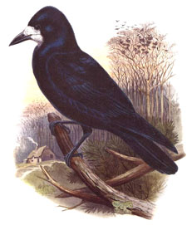

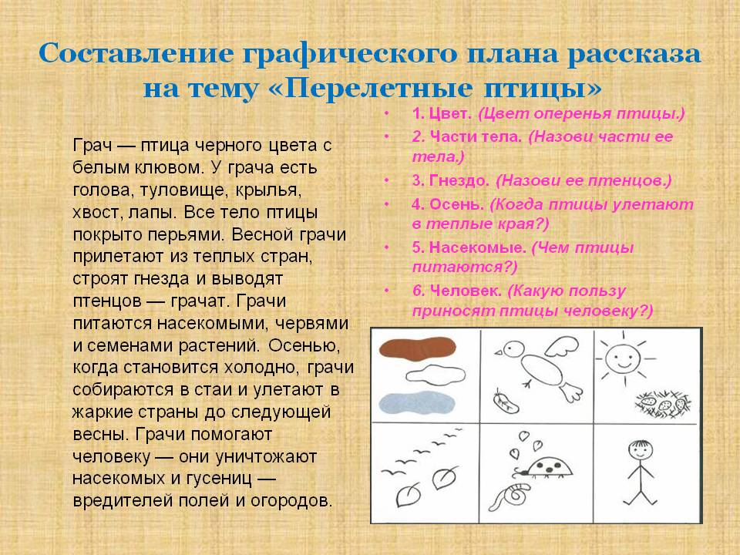

7. Нарисовать рисунок на тему: «Снегирь»
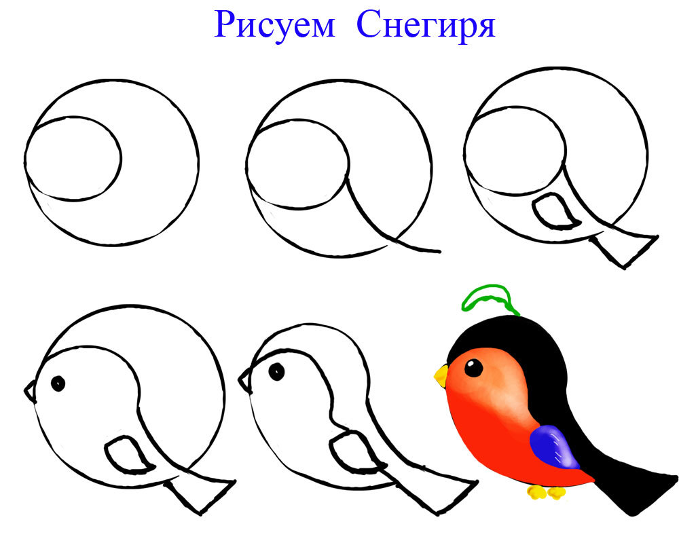
8. Сделать поделку из пластилина тему: «Снегирь»
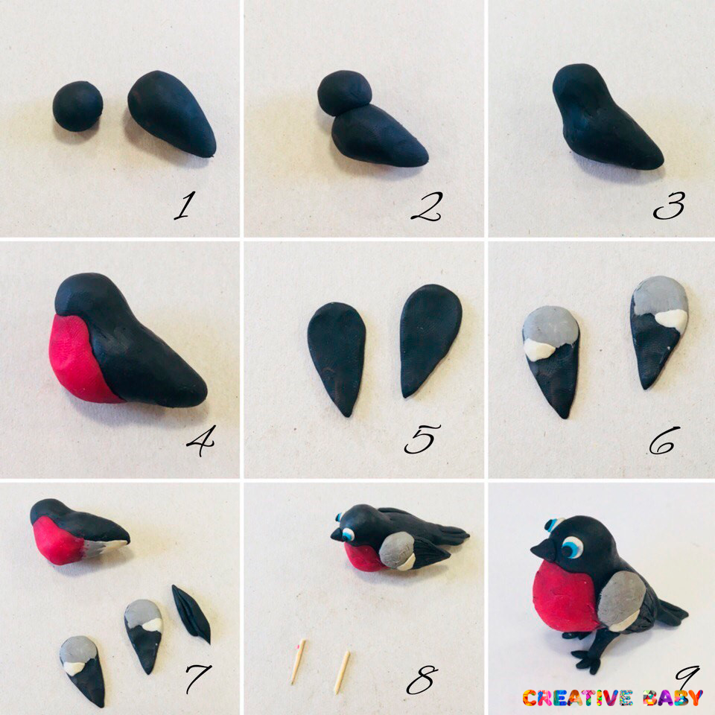

Уважаемые родители!
Обязательно ждем от Вас фотоотчет/видео.

